SONETO XIII
A Dafne ya los brazos le crecían,
y en luengos ramos vueltos se mostraban;
en verdes hojas vi que se tornaban
los cabellos que el oro escurecían.
De áspera corteza se cubrían
los tiernos miembros, que aún bullendo estaban:
los blancos pies en tierra se hincaban,
y en torcidas raíces se volvían.
Aquel que fue la causa de tal daño,
a fuerza de llorar, crecer hacía
este árbol que con lágrimas regaba.
¡Oh miserable estado! ¡oh mal tamaño!
¡Que con llorarla crezca cada día
la causa y la razón porque lloraba!
Garcilaso de la Vega
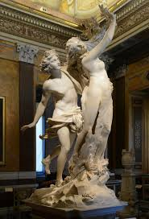
Escultura de Gian Lorenzo Bernini (1622–1625)

